ALCALDIA MUNICIPAL DE USULUTÁN
Así luce hoy el monumento al Bicentenario, Obelisco que brinda una mejor imagen en la salida hacia San Miguel.
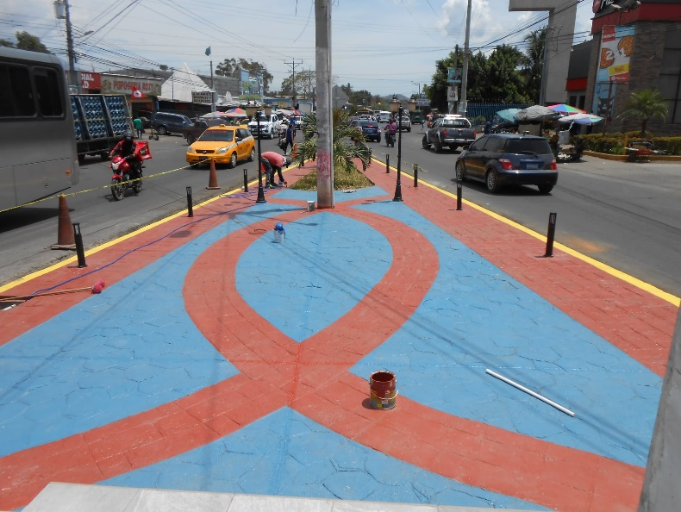
Fecha de ejecución: 19 de marzo 2020

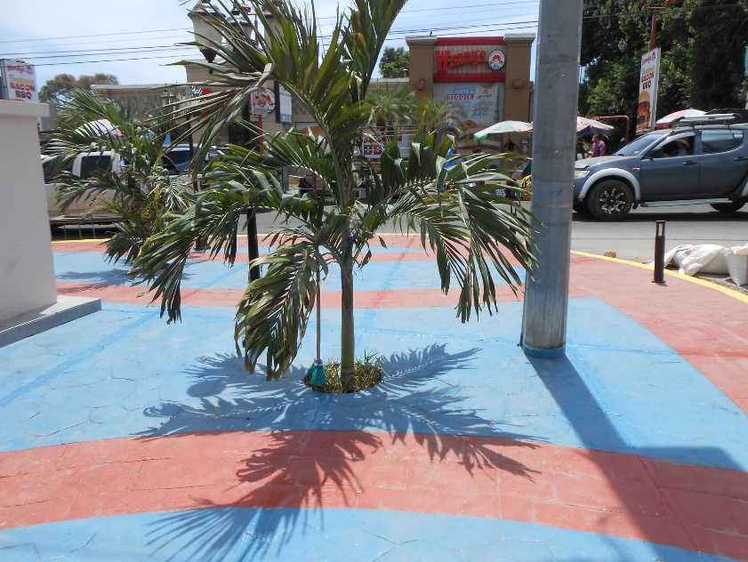

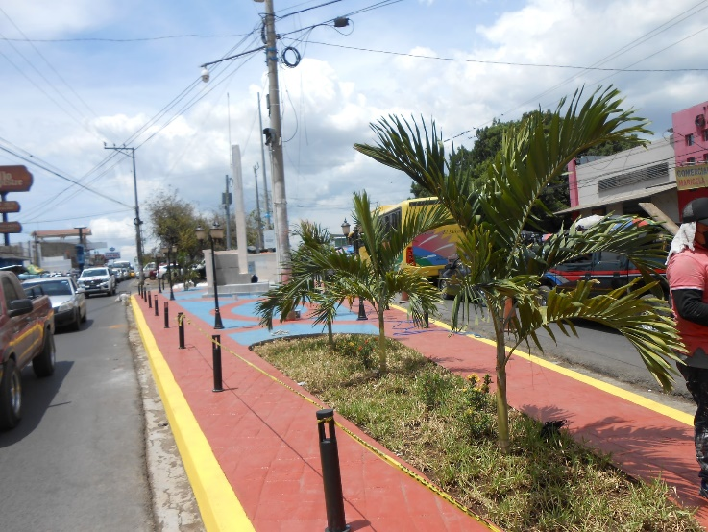

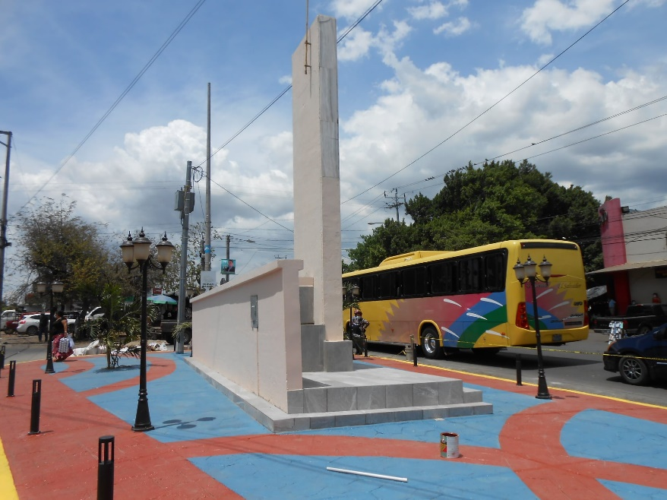

ALCALDIA MUNICIPAL DE USULUTÁN
A requerimiento del Ministerio de Medio Ambiente y Recursos Naturales (MARN). La Alcaldía de Usulután reparó acceso que conduce a la bocana del Rio Grande en Puerto Parada, con el objetivo de que camiones ingresen a retirar los desechos plásticos que contaminan este vertiente natural.
Fecha de ejecución: 18 de marzo 2020
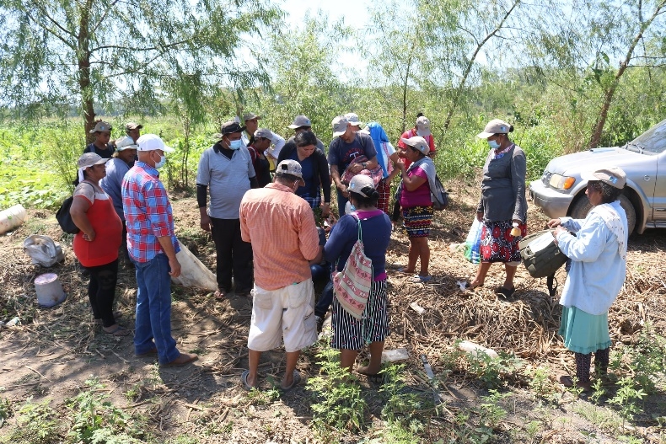

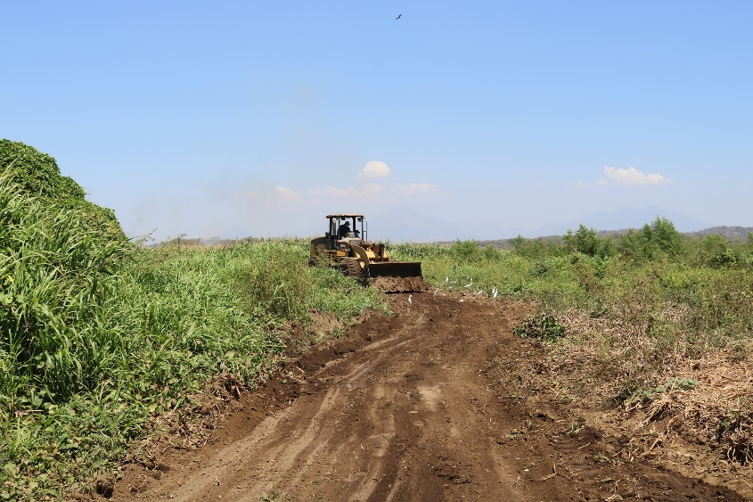

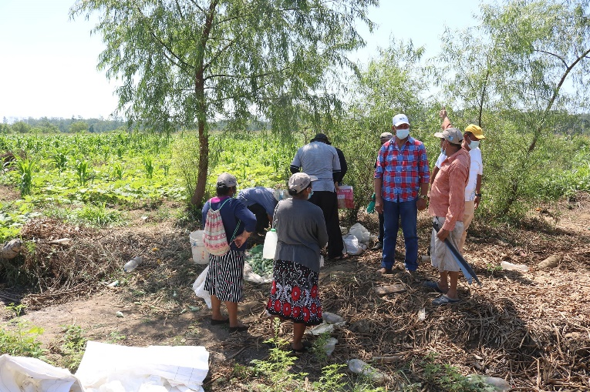

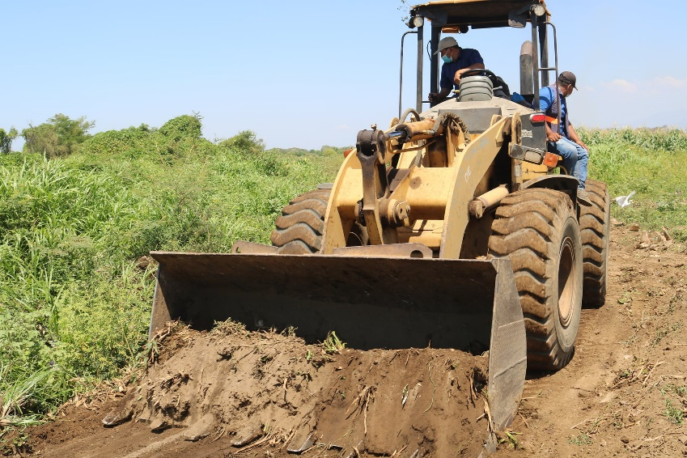

ALCALDIA MUNICIPAL DE USULUTÁN
Esta mañana el Grupo de Reordenamiento Municipal (GRM) realizaron trabajos de ordenamiento a los comerciantes que se encuentran ubicados en los alrededores de la 2° Calle Oriente para evitar obstaculizan el tráfico vehicular y peatonal en la zona.
Fecha de ejecución: 18 de marzo 2020
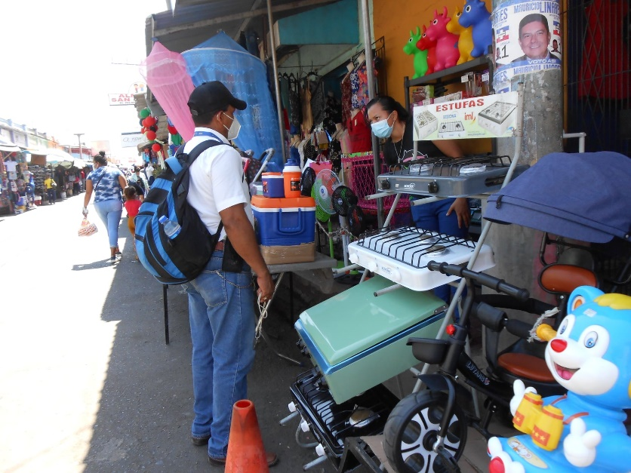

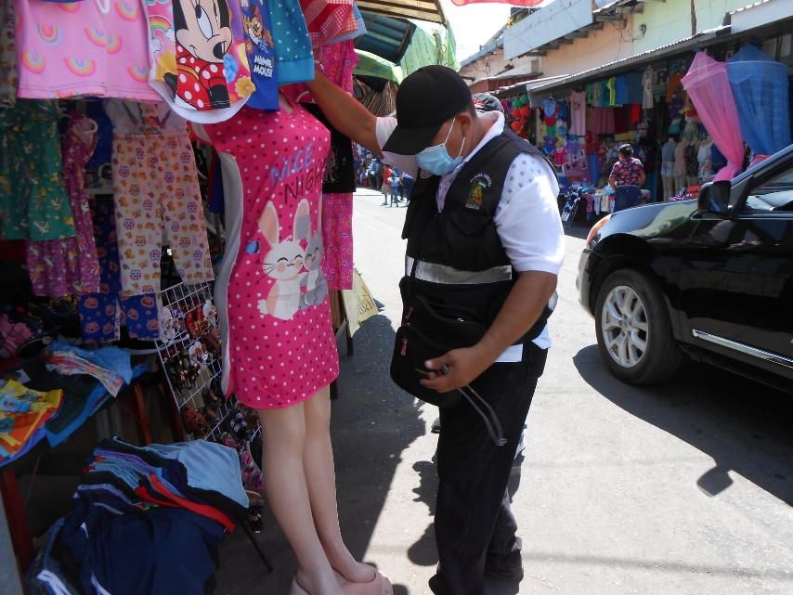

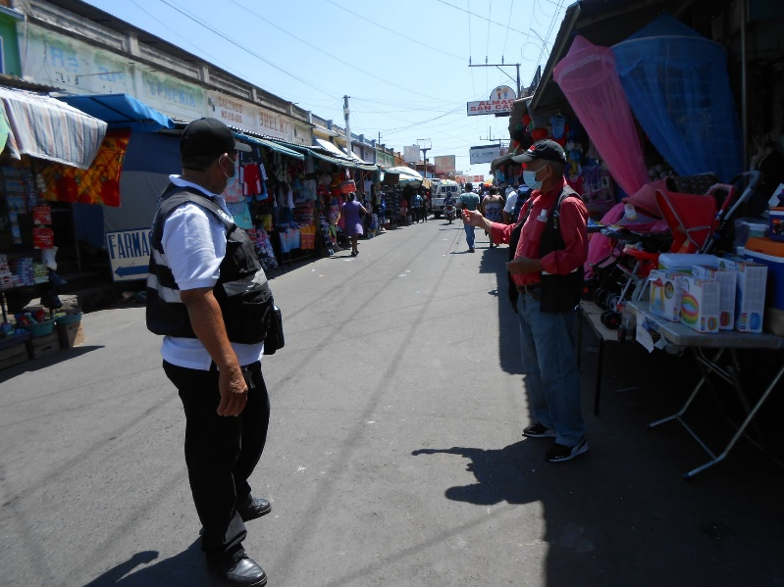
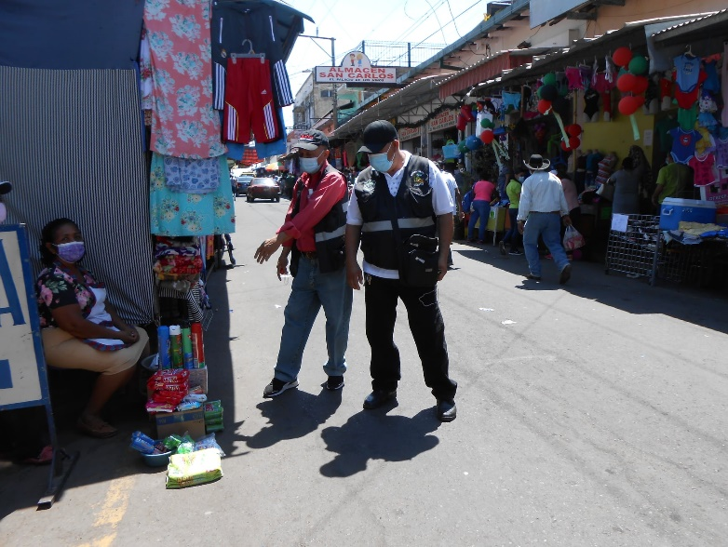

ALCALDIA MUNICIPAL DE USULUTÁN
Hemos colocado la tapadera faltante correspondiente a la ANDA, sobre la 1a calle poniente y 1a avenida sur de Usulután.
Fecha de ejecución: 18 de marzo 2020

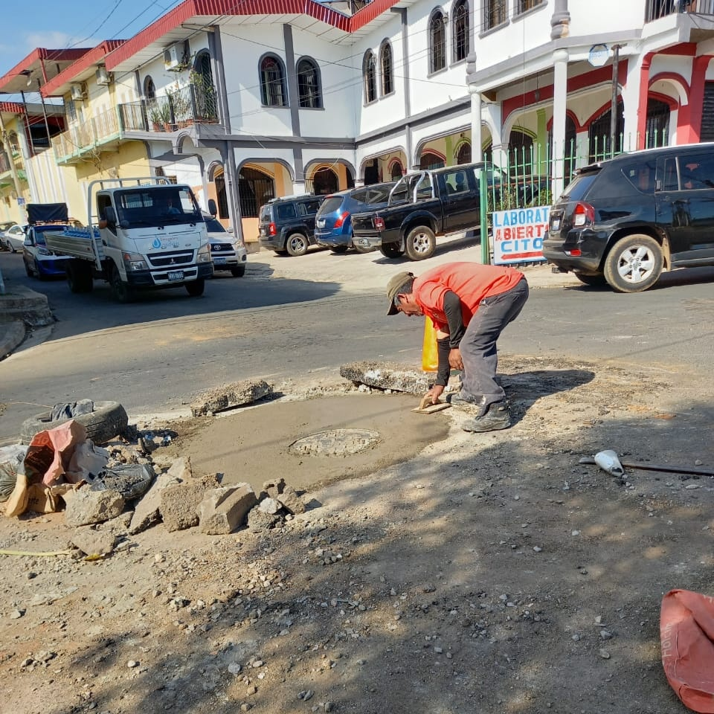

ALCALDIA MUNICIPAL DE USULUTÁN
La Municipalidad de Usulután a través del Artesano realizó la entrega de unos recuerdos elaborados del reciclaje de vidrios y material de flor de caña a personal de Centro de Desarrollo de Negocio UGB, CDMYPE e INSAFORP que realizaran visita a jóvenes que participan en el curso de cocina. Como una muestra de cordialidad entre las instituciones que promueven el emprendedurismo.
Fecha de ejecución: 17 de marzo 2020
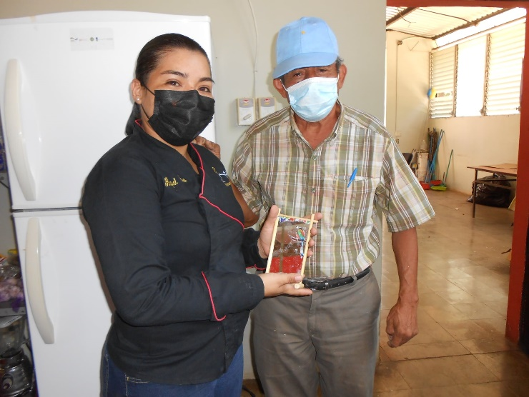
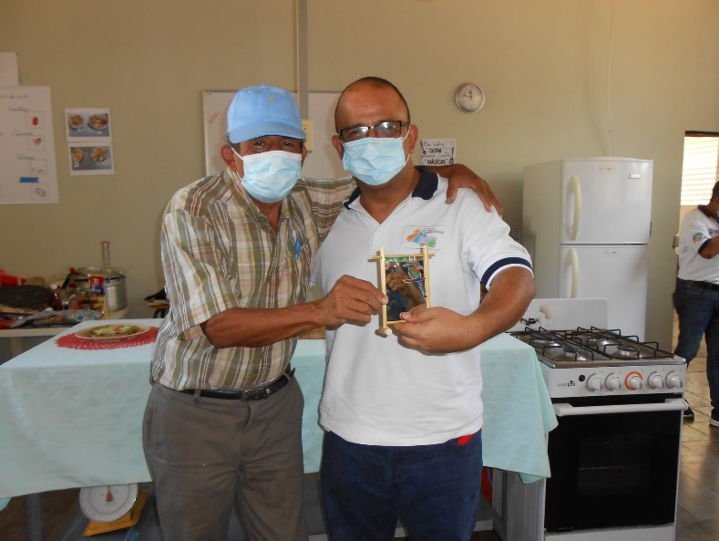
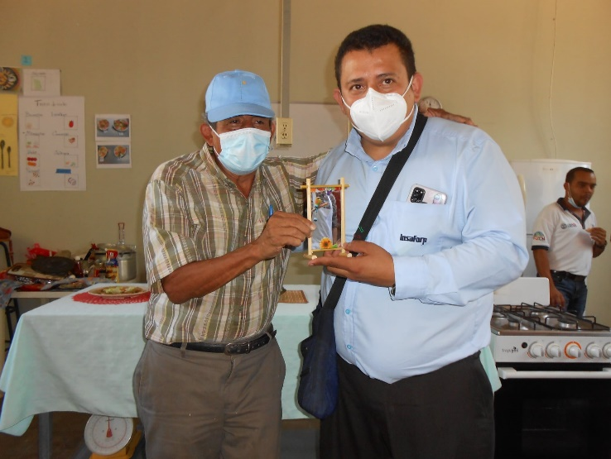

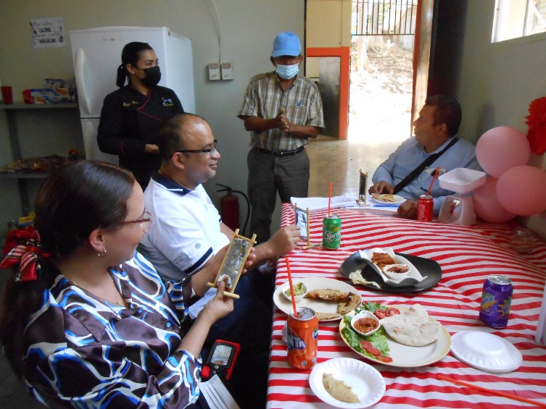

ALCALDIA MUNICIPAL DE USULUTÁN
Jóvenes que participan en el Curso de preparación de Platos Fríos y Caliente que impartimos en coordinación con INSAFORP, recibieron la visita de personal de CDMYPE, Centro de Desarrollo de Negocio UGB e INSAFORP, para motivarlos al emprendedurismo, en la actividad degustaron de los deliciosos platillos elaborados por los participantes.
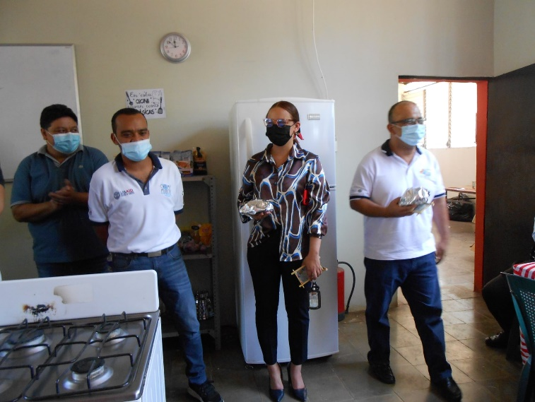
Fecha de ejecución: 16 de marzo 2020

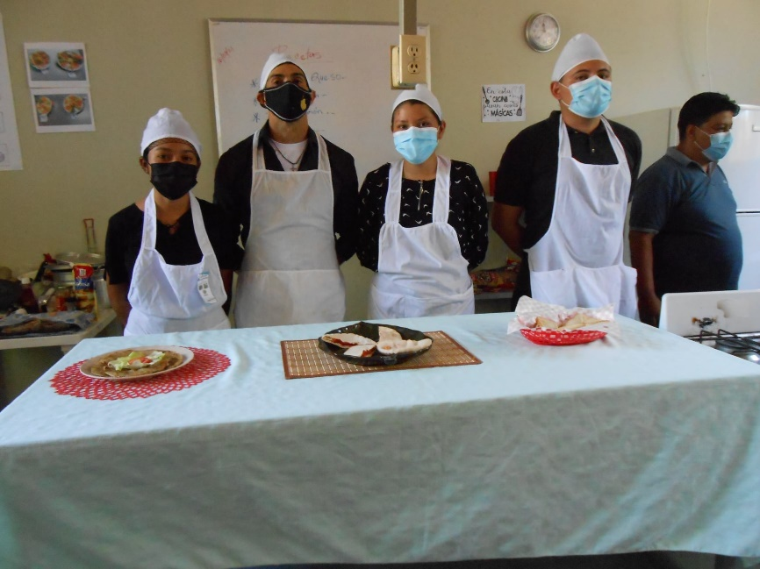



ALCALDIA MUNICIPAL DE USULUTÁN
Este día finalizamos de la remodelación en el Monumento al Bicentenario que se encuentra ubicado en salida a San Miguel en el sector conocido como los Pilotos, trabajos que se realizaron para dar una mejor imagen y ornato de nuestra Ciudad.
Fecha de ejecución: 16 de marzo 2020
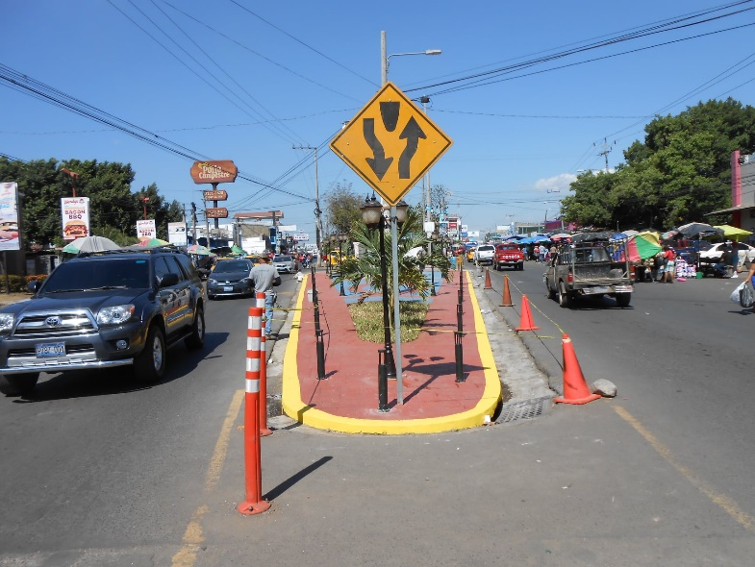

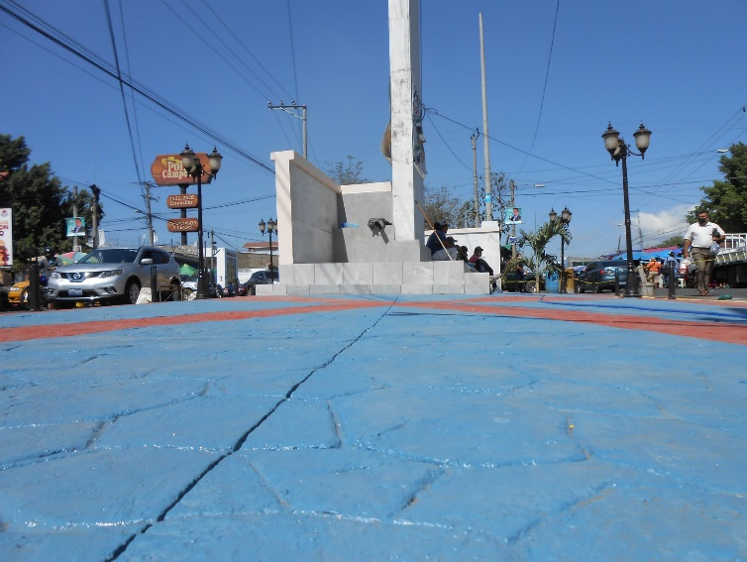

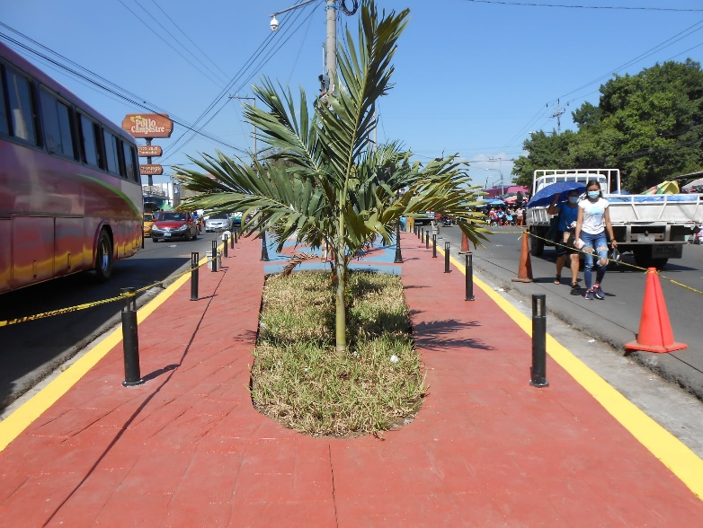

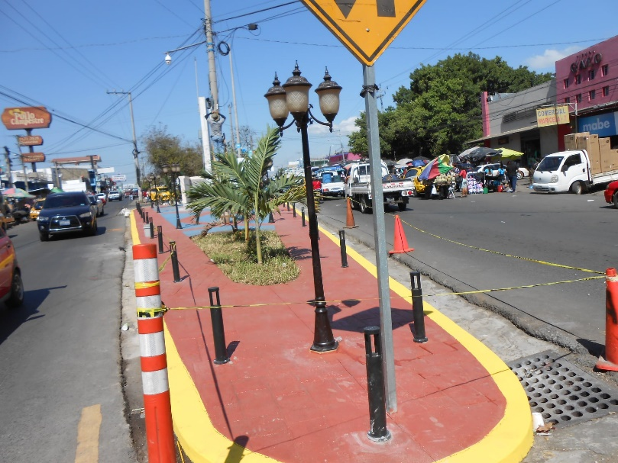

ALCALDIA MUNICIPAL DE USULUTÁN
Personal de la Unidad Municipal de la Mujer, asistieron a una importante reunión en las instalaciones del Centro de Gobierno Departamental oficinas de ISDEMU, para organizar actividad en conmemoración al mes Internacional de la Mujer.
Fecha de ejecución: 16 de marzo 2020
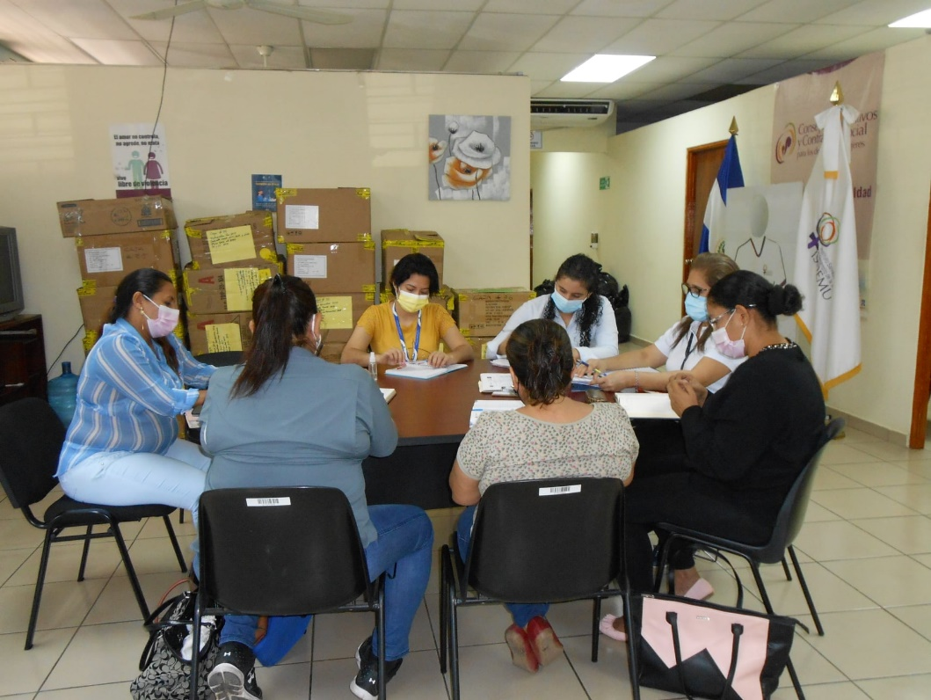

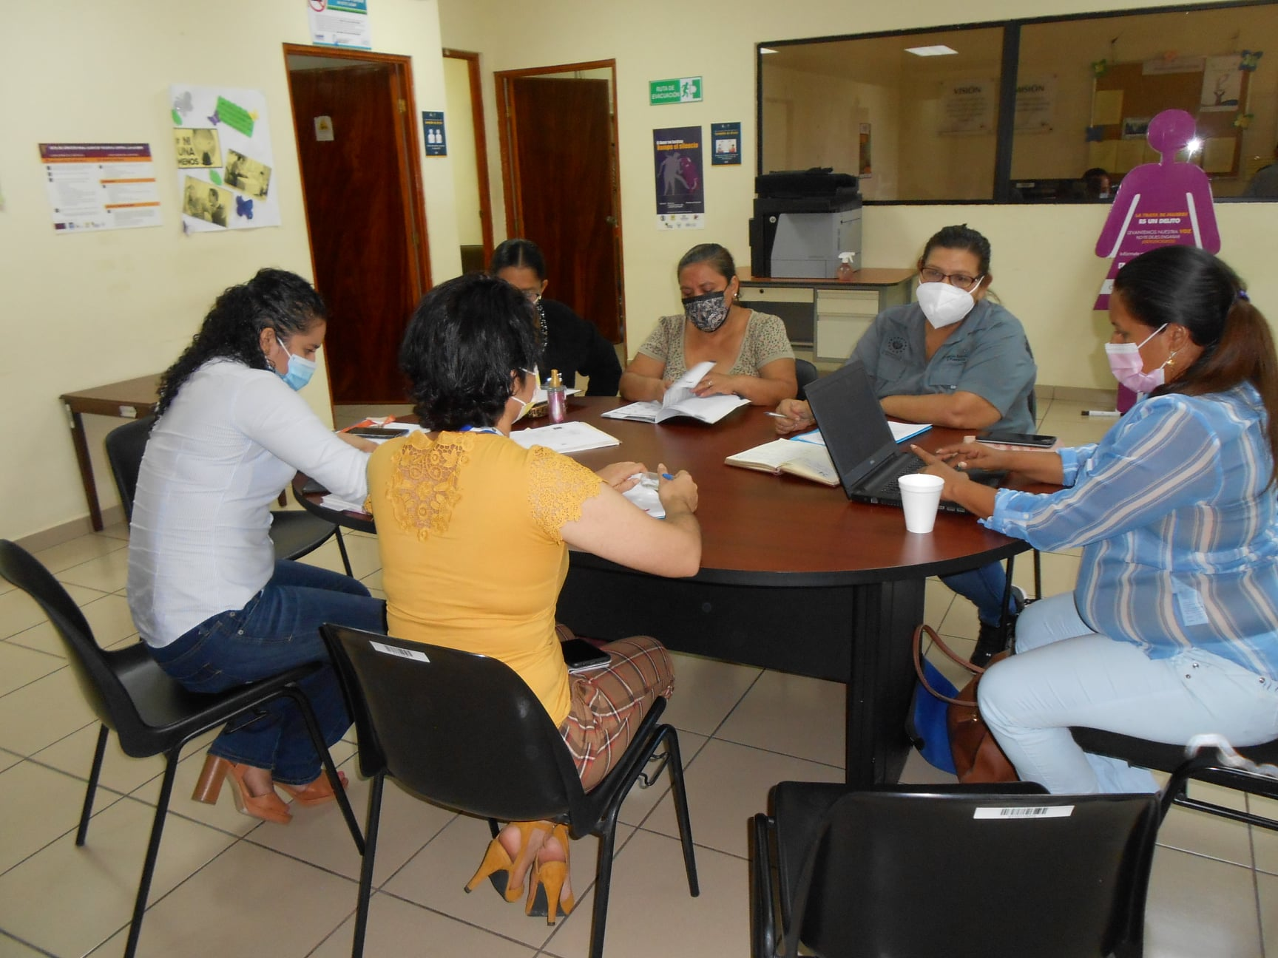

ALCALDIA MUNICIPAL DE USULUTÁN
#USAID realizó la donación de un dispositivo tecnológico de Información para la Unidad de Acceso a la Información Pública y facilitar a la población el acceso al que hacer de esta municipalidad..
Fecha de ejecución: 16 de marzo 2020
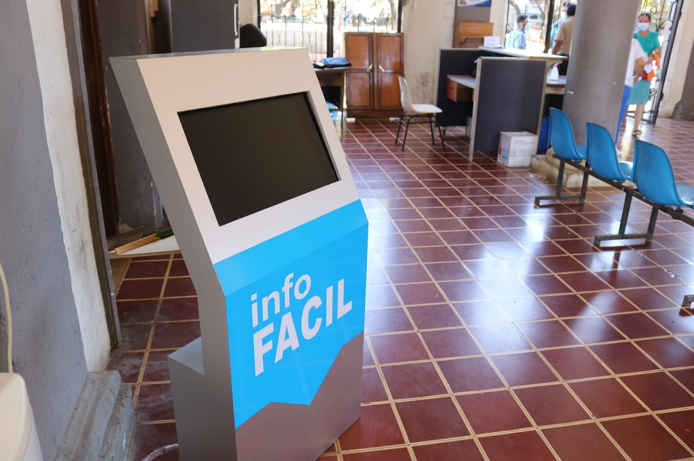

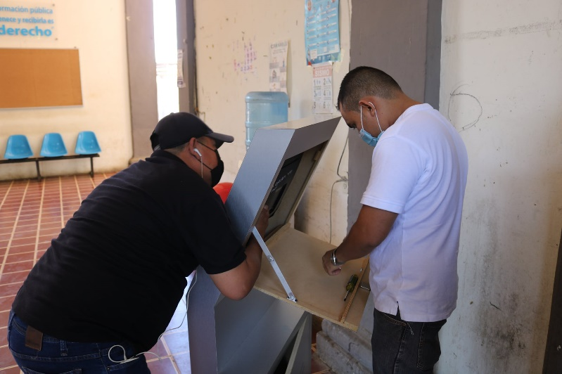

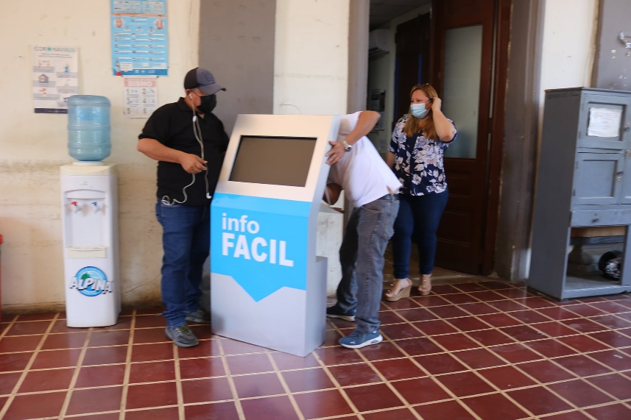

ALCALDIA MUNICIPAL DE USULUTÁN
Colaboramos con el Ministerio de Salud en la logística de colocación de las cabinas de diagnóstico de covid-19 proporcionándole el acceso a la energía eléctrico e instalaciones del gimnasio Municipal.
Fecha de ejecución: 16 de marzo 2020
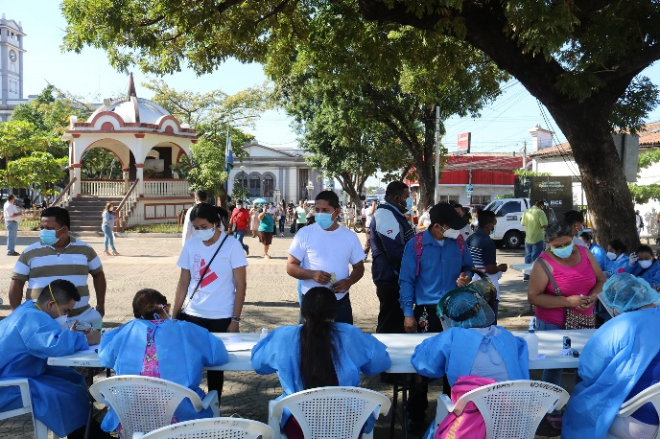
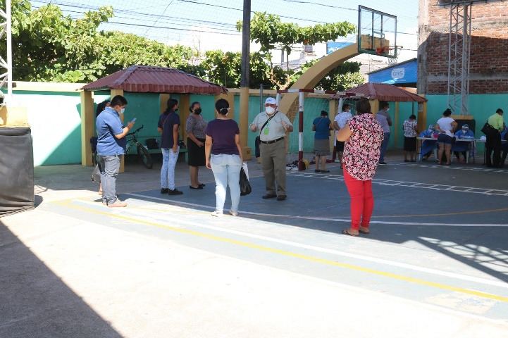

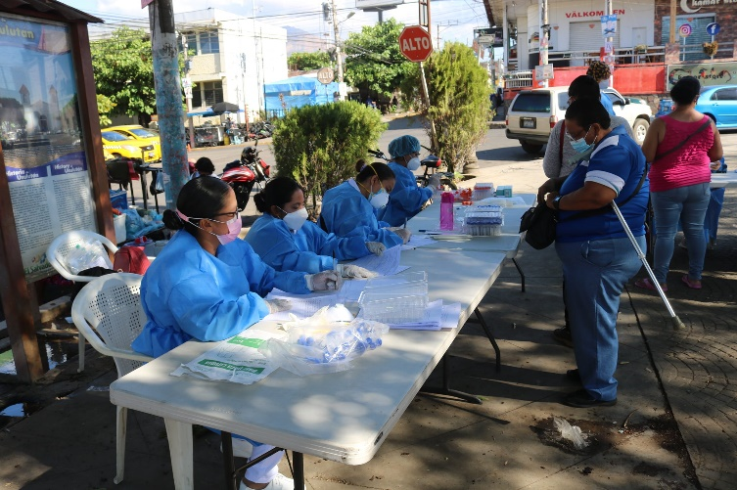

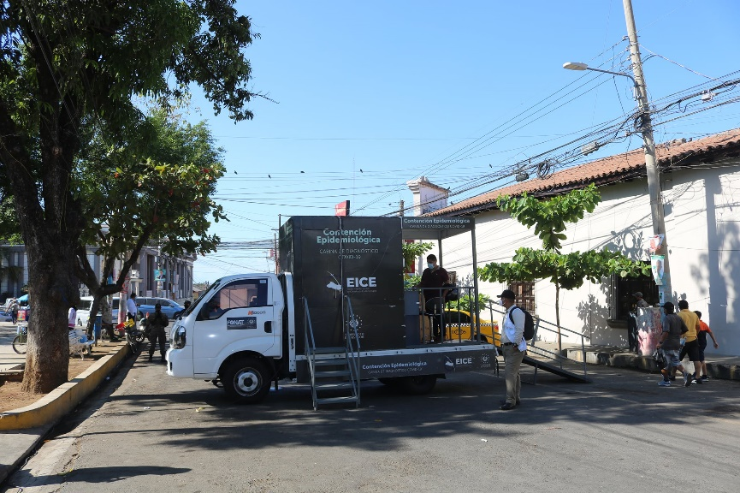
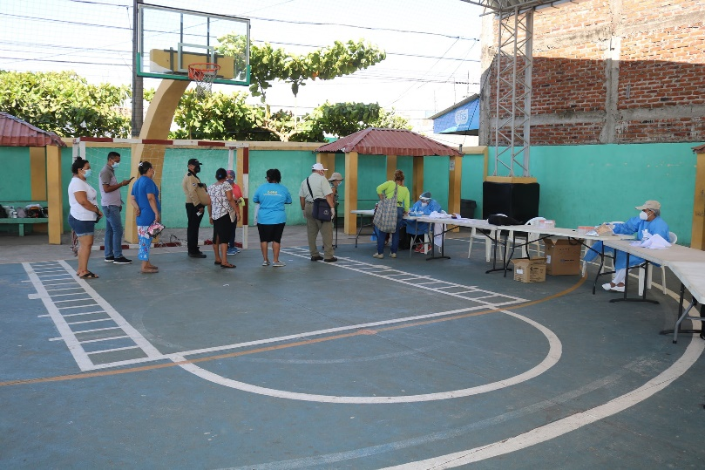

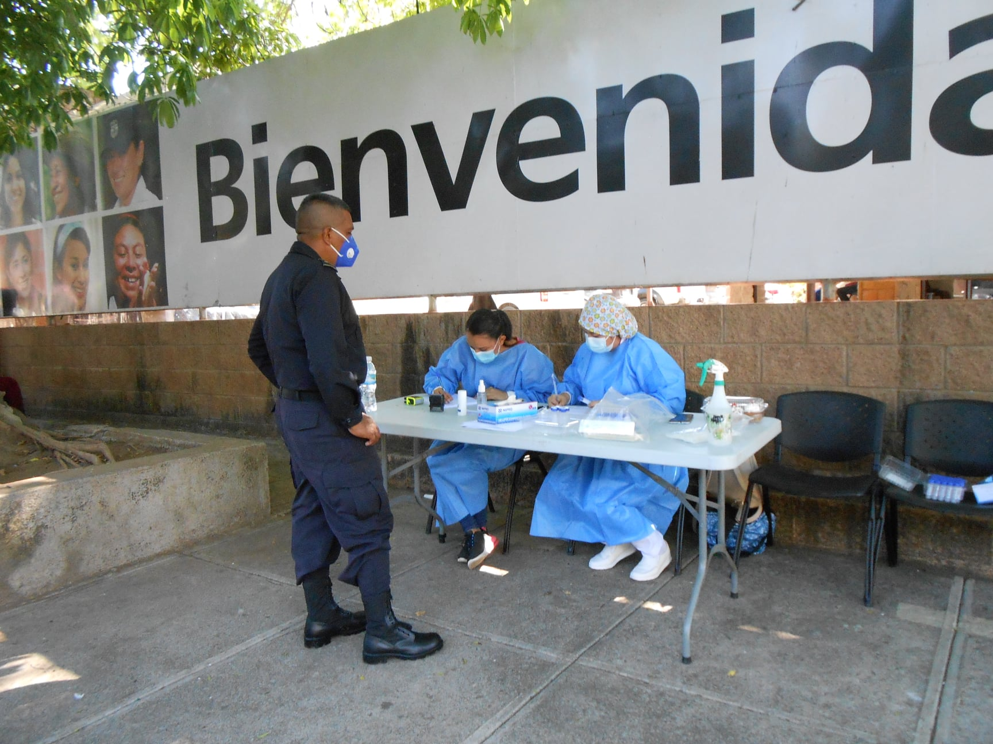

ALCALDIA MUNICIPAL DE USULUTÁN
Empleados municipales reciben capacitaciones en los temas: “Medio Ambiente y su Relación con la Humanidad” y “La Contaminación Ambiental” desarrollada por la Unidad ambiental de esta Municipalidad.
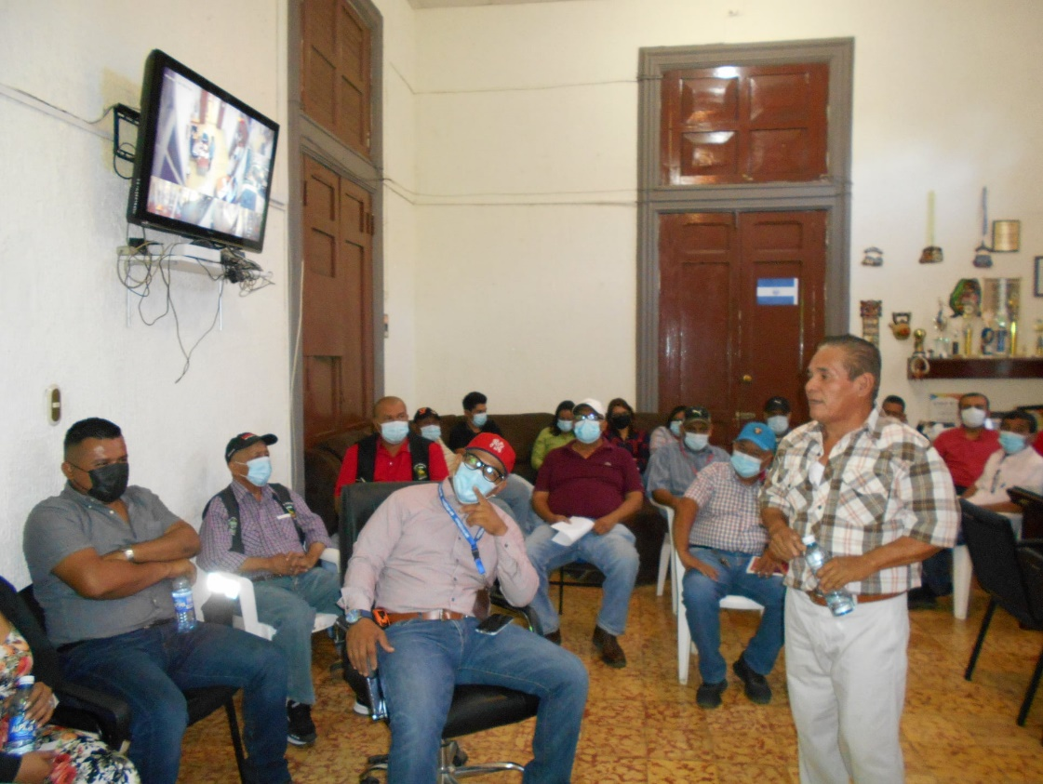
Fecha de ejecución: 16 de marzo 2020

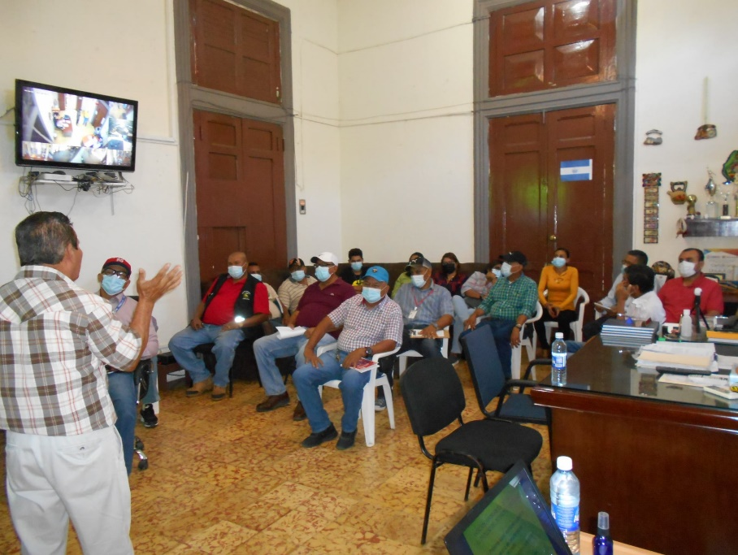

ALCALDIA MUNICIPAL DE USULUTÁN
Entrada la noche se encienden luces que brindan un detalle espectacular al sector de Los Pilotos. Con la remodelación del Monumento al Centenario de Usulután.
Fecha de ejecución: 15 de marzo 2020
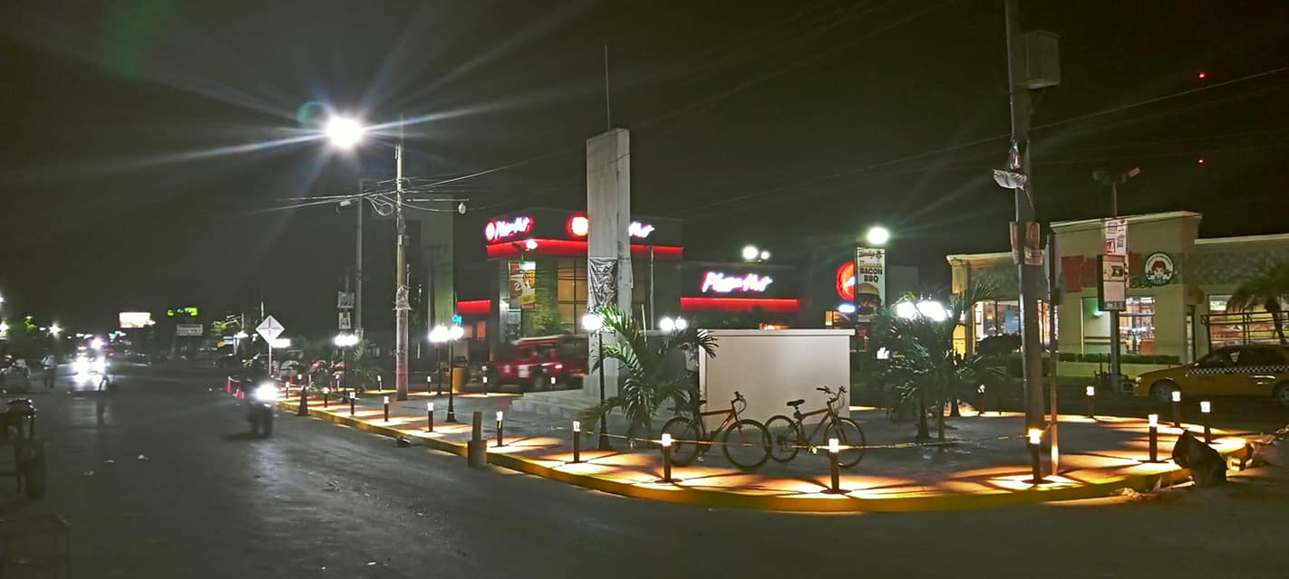

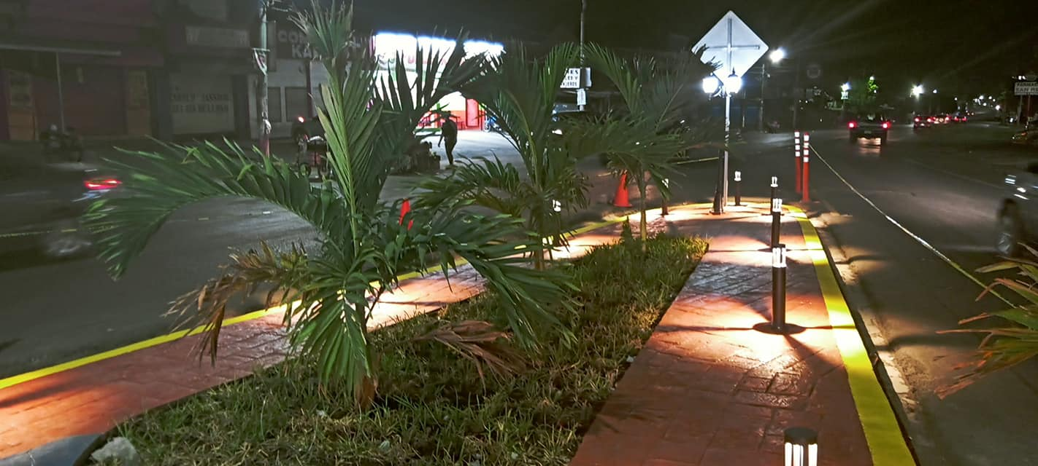

ALCALDIA MUNICIPAL DE USULUTÁN
Seguimos Trabajando en coordinación con INSAFORP, los curso para preparar Platos Fríos y Caliente en las instalaciones del Centro de Gobierno Municipal, Gratis. Con la finalidad de contribuir a la enseñanza del arte culinario y abrir mejores oportunidades de desarrollo.
Fecha de ejecución: 15 de marzo 2020
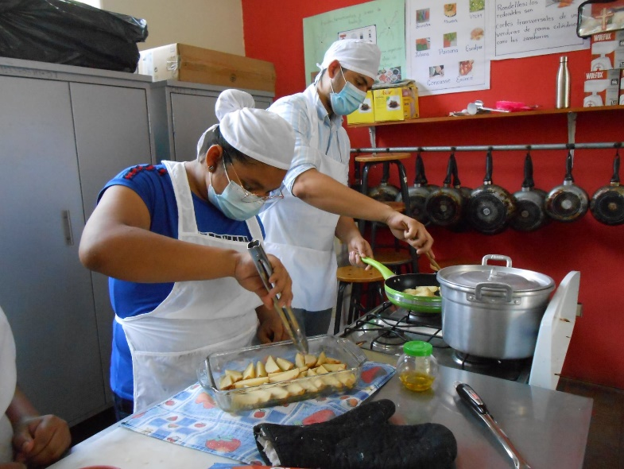
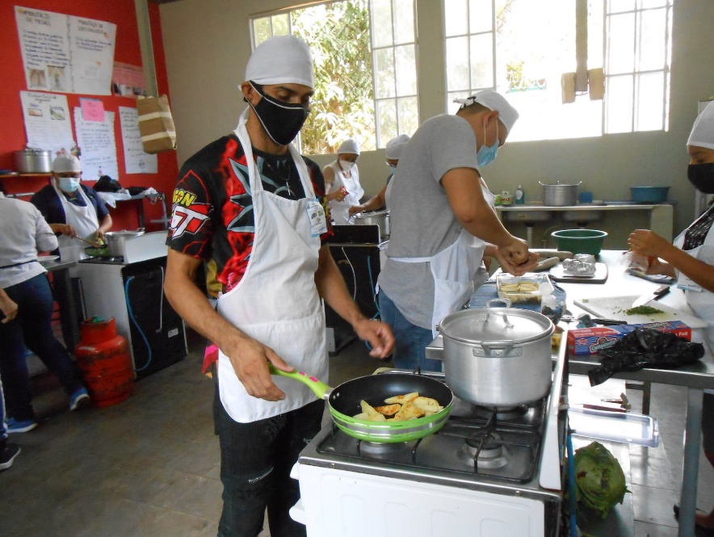

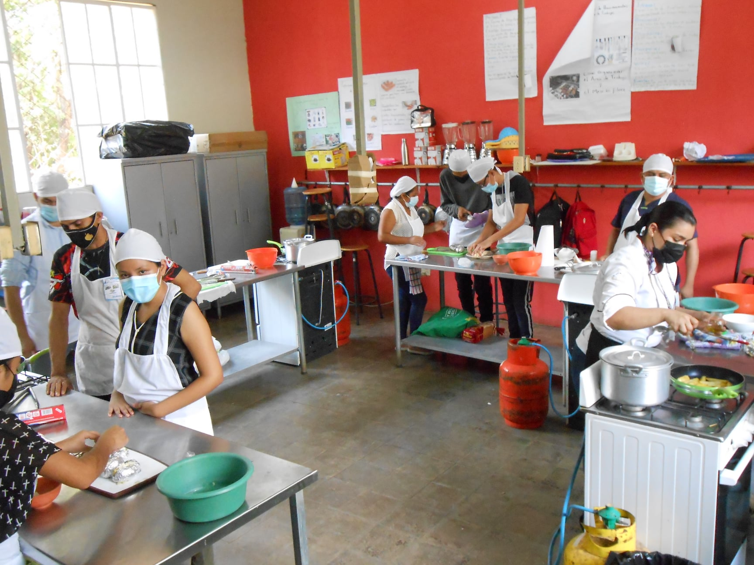

ALCALDIA MUNICIPAL DE USULUTÁN
Estamos trabajando en la colocación de luces y pintura en piso decorativo obra que se encuentra en proceso de finalización de la remodelación en el Monumento al Bicentenario en el sector Los Pilotos salida a San Miguel.
Fecha de ejecución: 15 de marzo 2020
